2025年深圳市中考英语听说考试顺利结束
整理归属 深圳市招生考试办公室
发布日期 2025-05-18
来源 深圳市招生考试办公室官网
栏目 通知公告
存档日期 2026-10-27
原文链接 https://szeb.sz.gov.cn/szzkw/qt/tzgg/content/post_12180552.html
同文来源 https://szeb.sz.gov.cn/szzkw/zkgg/zkxx/content/post_12180549.html

5月18日下午，我市2025年中考英语听说考试顺利结束。本次考试全市共设250个考点，考试期间，各考点考务组织规范，考场秩序良好，考风考纪严明，各项保障措施落实到位，为考生营造了公平公正、安全和谐的考试环境。
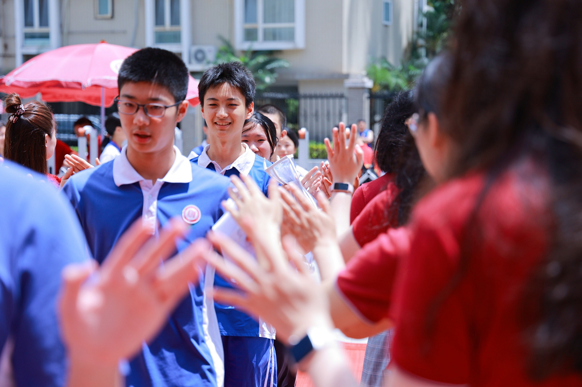
考生进入考场信心满满
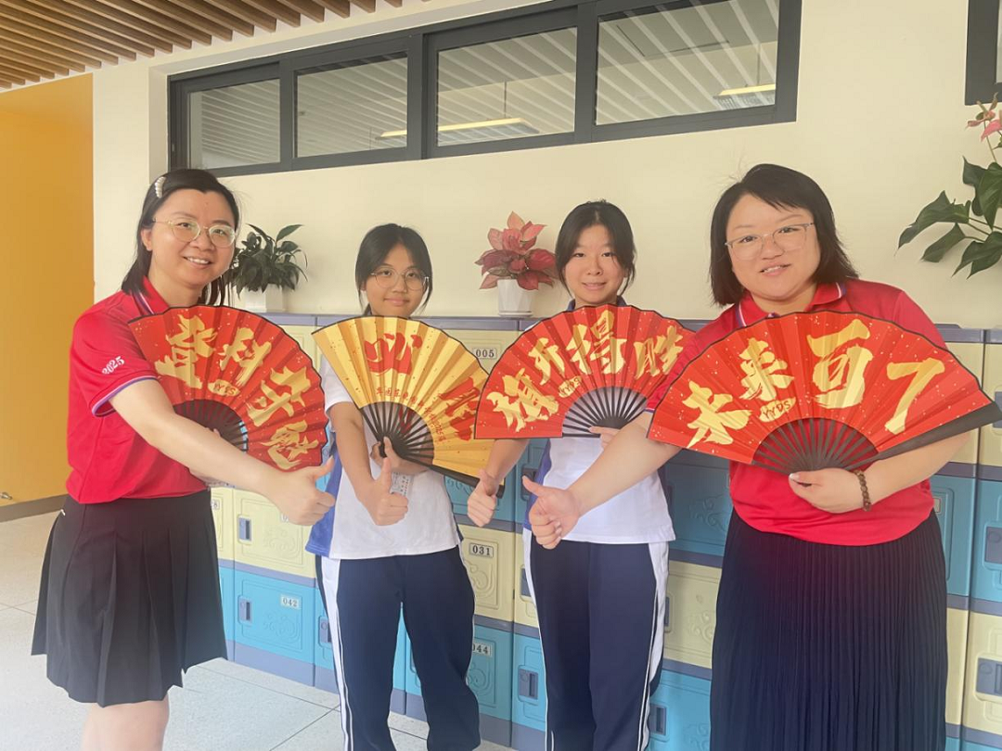
送考老师与学生合影
部门协同联动，合力保障考试安全
市委、市政府高度重视中考工作，在市招生考试委员会的统一部署下，市教育局协同宣传、保密、公安、生态环境、卫健、市场监管、供电等多个部门，建立联动保障机制，确保考试安全平稳进行。公安部门加强考点周边交通疏导，生态环境部门严格管控噪声污染，卫健部门做好应急医疗准备，供电公司全程保障电力供应，全方位为考生保驾护航。
模拟演练先行，确保考试万无一失
为保障考试顺利进行，4月下旬，全市各考点组织开展了全真模拟考试，帮助考生熟悉考试流程，同时，全面检测设备运行情况，发现问题及时整改优化。5月13日下午，市招考办召开全市英语听说考务工作视频会议，进一步强调考务规范，细化技术操作培训，确保考试组织严谨有序。
暖心服务到位，助力考生安心应考
考试期间，各考点坚持以考生为本，提供细致周到的服务。部分考点搭建遮阳避雨长廊，方便考生候考；提供考生物品分类存放柜，便于快速领取；给特殊考生提供合理便利，如为行动不便考生开辟绿色通道、为听力障碍考生配备助听设备等，确保每位考生都能安心完成考试。
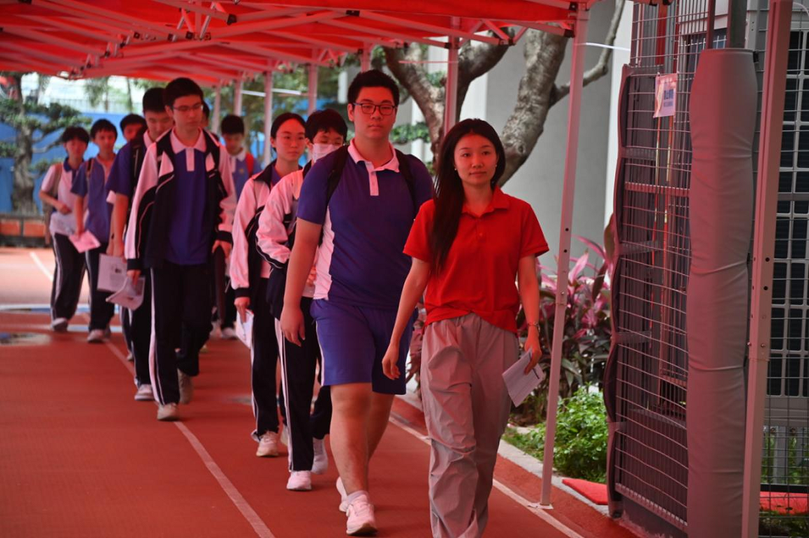
班主任暖心送考
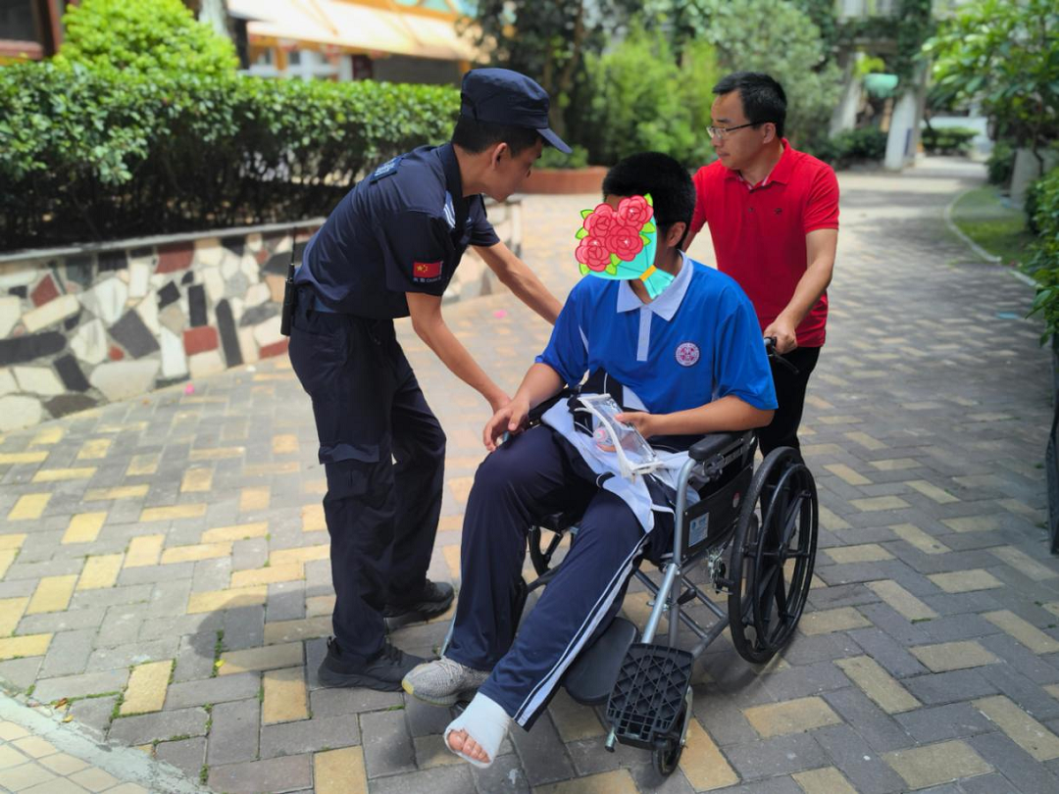
为受伤考生提供暖心服务
中考后续安排提醒
目前，我市2025年中考体育考试和英语听说考试已顺利完成，志愿填报将于5月22日至6月３日进行，物理与化学实验操作考试于5月24日至25日进行、文化课考试于6月26日至28日进行。市招考办提醒广大考生及家长，及时关注中考招生政策，科学填报志愿，复习备考的同时注意劳逸结合和情绪调节，以良好心态迎接考试。

